目录

Mysql-V5.7.28服务的安装步骤 1

第一步：(下载) 1

第二步：(安装) 2

第三步：配置全局变量 3

Mysql-V5.7.28服务的安装步骤

# 第一步：(下载)

去Mysql官网下载对应的版本和位数的安装包，如下图：

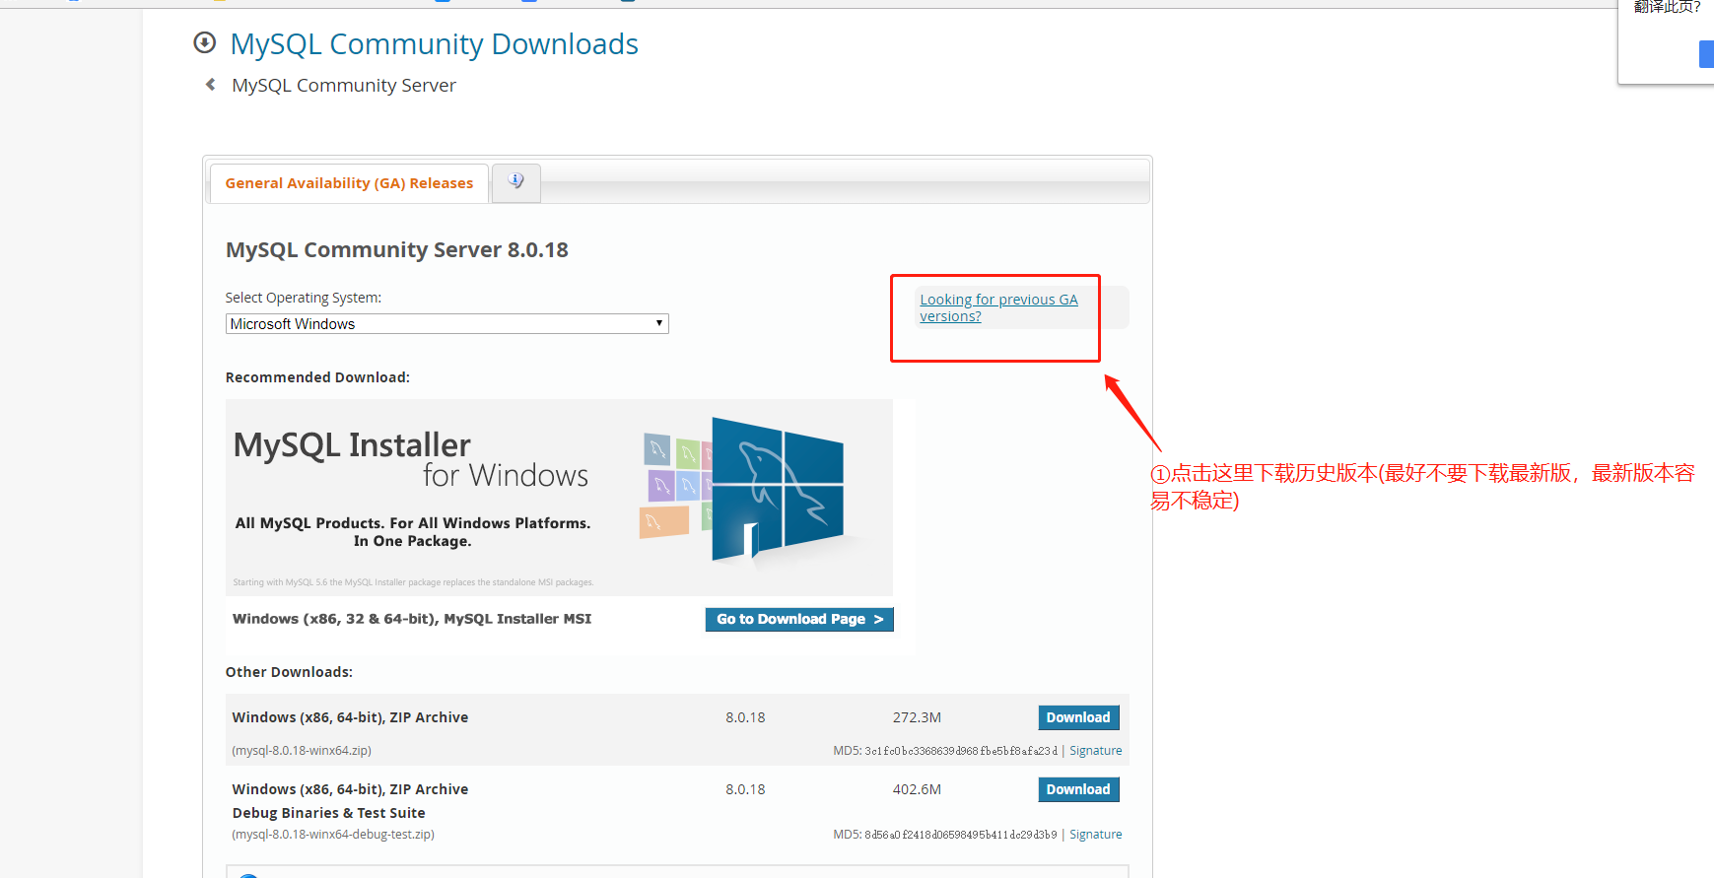

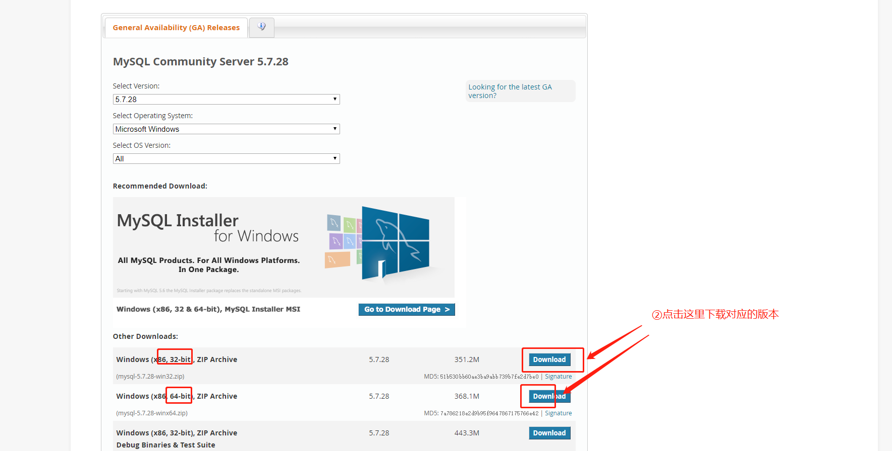

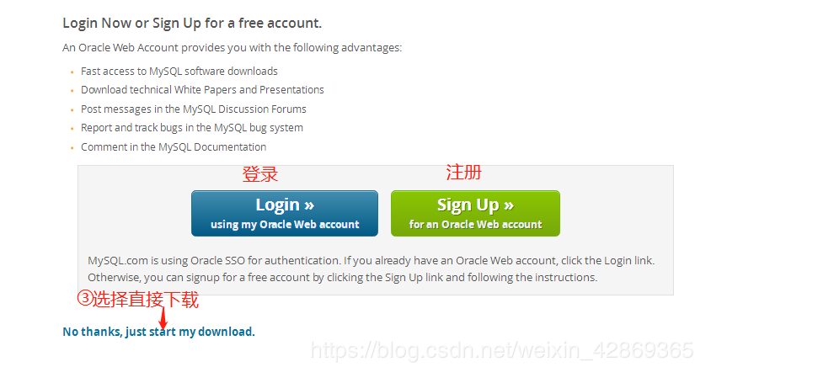

备注：下载的目录最好不要有中文。

# 第二步：(安装)

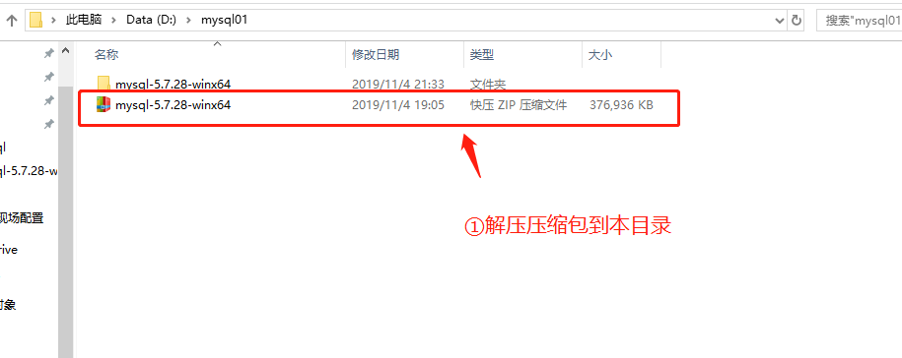

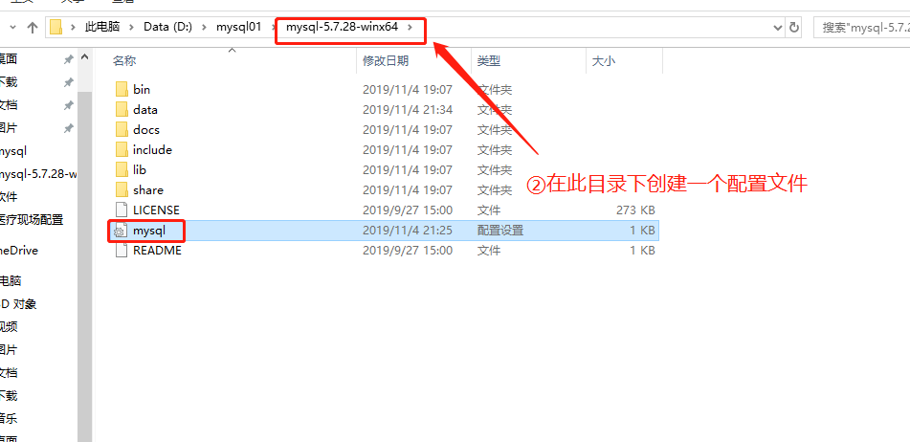

**文件内容如下：**

[mysql]

# 设置mysql客户端默认字符集

default-character-set=utf8

[mysqld]

#设置3306端口

port = 3306

# 设置mysql的安装目录

basedir=F:\mysql\mysql-5.7.24-winx64\mysql-5.7.24-winx64

# 设置mysql数据库的数据的存放目录

datadir=F:\mysql\mysql-5.7.24-winx64\mysql-5.7.24-winx64\data

# 允许最大连接数

max_connections=200

# 服务端使用的字符集默认为8比特编码的latin1字符集

character-set-server=utf8

# 创建新表时将使用的默认存储引擎

default-storage-engine=INNODB

# 第三步：配置全局变量

1. 右击【我的电脑】---点击【属性】---点击【高级系统配置】---点击【环境变量】---点击【系统变量】中‘Path’添加mysql中bin的路径。

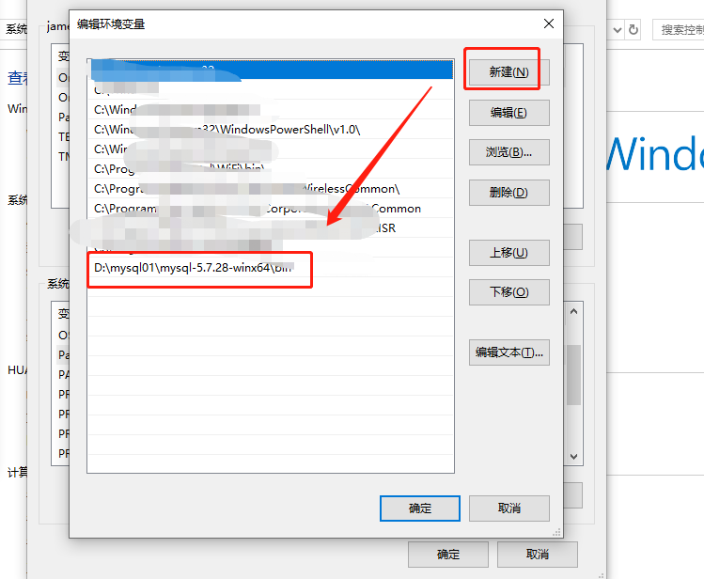

2.打开cmd，输入命令行：

mysqld --initialize-insecure --user=mysql

3.用管理员身份打开cmd，输入命令行：

mysqld install

提示服务安装成功。

4.启动服务，用以下命令：  
 net start mysql

提示服务启动成功。

5.启动服务启动成功之后，需要登录的时候输入命令（第一次登录没有密码，直接按回车过）

mysql -u root -p

6.修改密码：（必须先启动mysql），执行如下命令回车，enter password也回车，密码一般设置为root，方便记忆。

mysqladmin -u root -p password

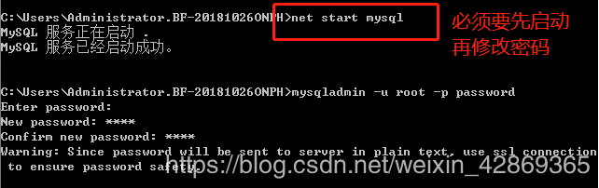

7.退出命令提示符，输入exit

第三步：(用msql客户端连接mysql服务端)

选择nevicat或sqlyog(自行下载)

参考资料：https://blog.csdn.net/weixin_42869365/article/details/83472466